**Projet Internet of things: « GetReallyFit »**

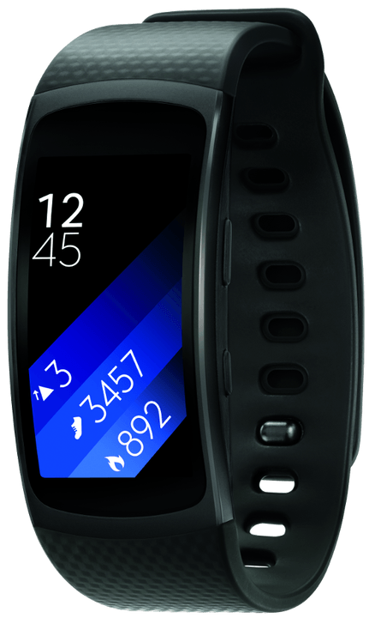 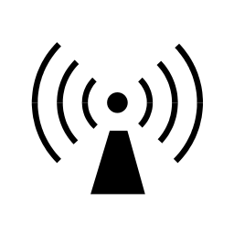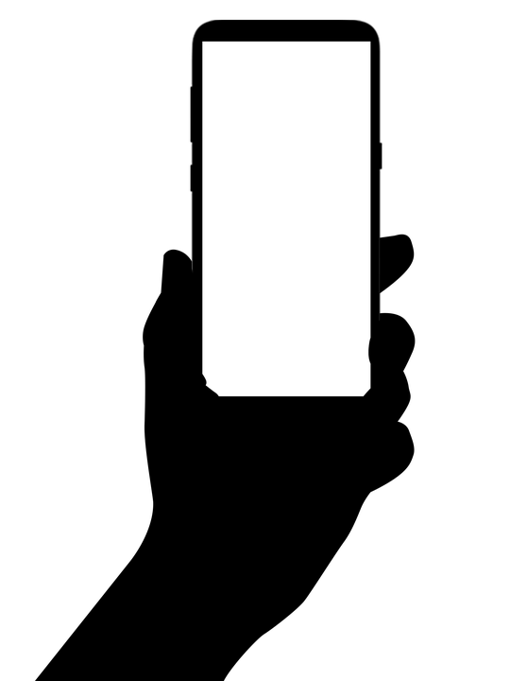

[Résultat de recherche d'images pour "bluetoothpng"](https://www.google.com/url?sa=i&rct=j&q=&esrc=s&source=images&cd=&cad=rja&uact=8&ved=2ahUKEwiSsviIiITgAhWRy4UKHbZ7AAcQjRx6BAgBEAU&url=http%3A%2F%2Fpluspng.com%2Fbluetooth-png-1232.html&psig=AOvVaw2rL30yvr0j2TpADvkN7eCX&ust=1548338277656565)

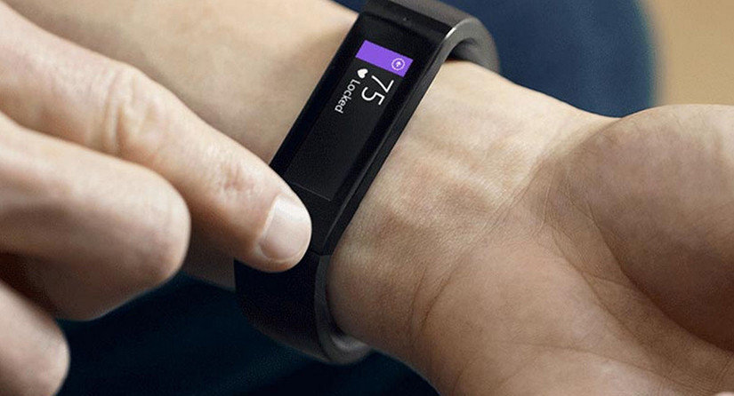

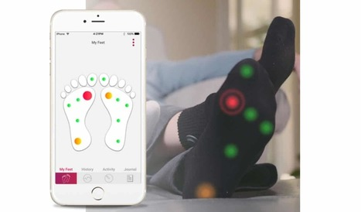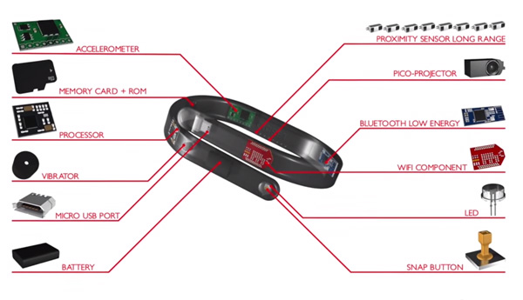

But de l’application :

Encourager les personnes à pratiquer une activité sportive régulière. Les accompagner dans leur exercice physique. Leur donner un suivi de leur activité. (Niveau d’intensité de l’effort, Taux d’humidité, Vitesse de déplacement, chronomètre, alarme couplée avec un bracelet connecté et horloge). Distraire l’athlète pendant son effort (Possibilité de voir des images marrantes en rapport avec son activité et l’appareil sera en mesure de communiquer avec les utilisateurs en lui adressant des messages « Trash ». Le dispositif connecté bénéficiera d’un écran qui affichera les messages et chronométra la durée de l’exercice). D’autre part, l’utilisateur pourra accéder sur l’application à des conseils diététiques.

Pousser les usagers à avoir une activité physique quotidienne +++

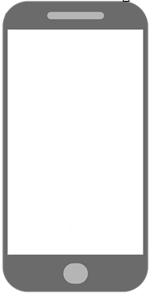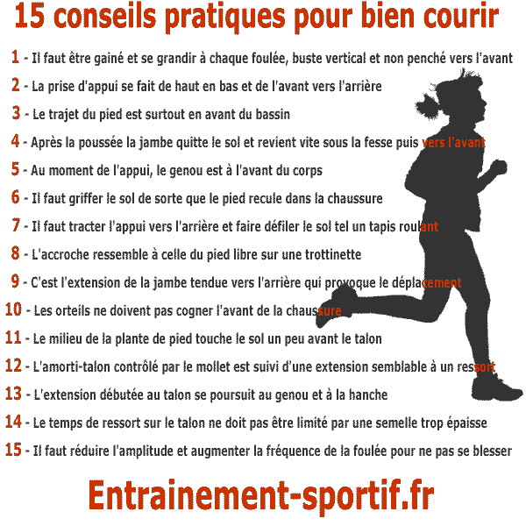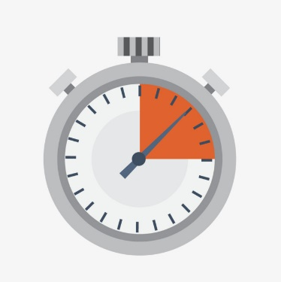

Horloge

Conseils pratiques

Allez !!! ce n’est pas avec tout ça que tu seras le prochaine Usain Bolt ! 

Cible :

Adolescent de 15/28ans et retraité de 40/65 ans

Fonctionnalités du bracelet connecté :

* Alarme (Haut-parleur)
* Affichage de messages textuel (Ecran LCD)
* Chronométrage de la durée de l’effort
* Mesure du taux d’humidité (capteur)
* Mesure de la vitesse de l’utilisateur (Capteur)

Fonctionnalités de l’application :

* Couplage des données mesuré par le bracelet
* Affichage du suivi sportif du coureur (Niveau d’intensité de l’effort, taux d’humidité, vitesse de déplacement, chronomètre, alarme)
* Affichage des conseils utilisateur
* Affichage de messages personnalisés à l’attention des sportifs

Etape d’utilisation de l’application :

1. L’utilisateur ouvre l’appli : On lui demande de jumeler son téléphone au bracelet et s’il souhaite se connecter.
2. S’il ne s’est pas connecté, il doit rentrer dans un formulaire :

L’âge, le poids, le nom et username, le type d’exercice pratiqué (course à pied etc.)

1. L’utilisateur peut accéder à sa page personnelle, démarrer l’activité ou lire des conseils diététiques

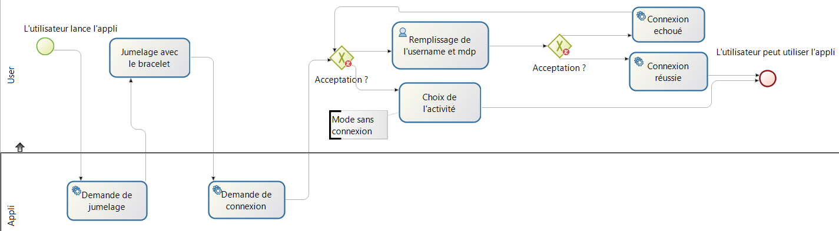

# BPMN de connexion à l’application

Taches :

Responsable design : Tristan le bras

Responsable code : Alexandre dequeker

Responsable Hardware : Alexandre Fieux

Chef de projet : Anthony Morali

|  |  |  |  |  |
| --- | --- | --- | --- | --- |
| Tâches | Tristan | Alexandre D | Alexandre F | Anthony |
| Créer le logo de l’appli | x |  |  |  |
| Vérifier que l’ensembles des fonctionnalités soit bien implémentables |  |  | x |  |
| Se tourner les pousses |  |  |  | RÃ©sultat de recherche d'images pour "smiley langue png" |
| Créer la 1ere page de l’application | x | x |  |  |
| Lister toutes les phrases traches |  |  |  | x |
| Trouver des conseils diététiques sur le sport et les lister |  |  |  | x |
|  |  |  |  |  |
| Créer base de données |  | x |  | x |
|  |  |  |  |  |
|  |  |  |  |  |
|  |  |  |  |  |

**Les fonctionnalités**

Le bracelet d'activité comporte un certain nombre de fonctions de base auxquelles s'ajoutent d'autres caractéristiques annexes. Ces dernières peuvent faire la différence entre deux modèles. Choisissez celui qui répondra le mieux à vos objectifs.

* **Fonction podomètre (mesure du nombre de pas)**

Le traqueur d'activité vous indique le nombre de pas parcourus dans la journée. C'est la fonction de base de tout bracelet. La mesure s'effectue grâce à un accéléromètre. Cet appareil miniature est capable de détecter tout mouvement en 3 dimensions et de déterminer votre activité précise (marche, course, montée d'escalier, etc.).

* **Distance parcourue**

Le bracelet vous indique la distance approximative parcourue grâce à son accéléromètre.

* **Nombre de calories brûlées**

La plupart des modèles vous indiquent une valeur approximative des calories que vous avez dépensées dans la journée. Ils se basent sur le nombre de pas effectués et le type d'activité, éventuellement d'autres données entrées comme votre poids, votre âge, votre condition physique. Pour plus de précision, optez pour un appareil offrant la fonction cardio-fréquencemètre (voir plus bas).

* **Fonction cardio-fréquencemètre**

Certains bracelets sont équipés d'un cardio-fréquencemètre. Cet appareil mesure en permanence la valeur de votre pouls grâce à une ceinture cardiaque à placer autour du thorax. Cette mesure permet de déterminer votre fréquence cardiaque moyenne et d'évaluer vos progrès dans le temps, de vous informer et de vous conseiller sur l'intensité de l'effort en fonction de vos objectifs (perte de poids, entraînement, etc.), de vous renseigner sur votre état de forme. Pour en savoir plus, consultez notre dossier sur le [cardio-fréquencemètre](https://www.sport-passion.fr/conseils/cardio-frequencemetre.htm" \o "S'entraîner avec un cardio-fréquencemètre). La fonction cardio-fréquencemètre permet également de vous informer avec davantage de précision sur vos dépenses caloriques. Attention, les appareils proposant cette fonction ne sont pas toujours vendus avec une ceinture cardiaque. Celle-ci est habituellement proposée en option.

* **Analyse de l'activité**

Grâce à son accéléromètre, le traqueur d'activité est capable de déterminer précisément vos mouvements : marche, course, saut, montée d'escalier, déplacement en voiture, prise de photos, discussion, surf sur Internet, activité pendant le sommeil, etc. Cette caractéristique permet évidemment d'indiquer le nombre de pas parcourus mais aussi de mieux calculer vos dépenses caloriques, de faire un bilan de votre activité (nombre d'heures d'activité et d'inactivité, type d'activité), de prodiguer des conseils adaptés ou encore d'indiquer la qualité de votre sommeil.

* **Contrôle du sommeil**

Certains bracelets traqueurs analysent votre activité nocturne. Ils détectent les micromouvements lors de votre sommeil et en déduisent la qualité de ce dernier, le temps mis à vous endormir, le nombre de fois où vous vous êtes réveillés dans la nuit, le nombre d'heures de sommeil léger et de sommeil profond, les heures agitées, etc. Vous pourrez programmer une alarme intelligente vous réveillant au moment le plus favorable de votre cycle de sommeil et ainsi vous lever dans les meilleures conditions.

* **Conseils de santé**

On trouve des bracelets proposés avec une application santé prenant en compte votre activité et votre alimentation et vous prodiguant des conseils ciblés pour améliorer vos performances, votre forme et votre qualité de vie. C'est le cas des bracelets de la série "UP" de Jawbone (voir notre [comparatif de bracelets connectés](https://www.sport-passion.fr/comparatifs/comparatif-bracelet-activite-connecte.php)). Ils permettent d'enregistrer tout ce que vous consommez et de contrôler leur contenu en calories, lipides, glucides, protéines, fibres et taux de sel. Pour cela, il vous suffit de scanner un code barre, de naviguer dans la galerie d'images ou de choisir directement les aliments en question dans la base de données proposée par l'application. Certaines caractéristiques peuvent également être prises en compte pour mieux vous conseiller, tels votre poids et son évolution, votre état de santé et même votre humeur !

* **Suivi et objectifs**

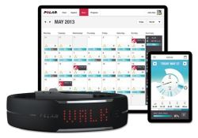Votre bracelet peut vous aider à vous fixer des objectifs et à vous rappeler à l'ordre en cas d'inactivité. Vous pourrez par exemple définir un objectif quotidien (nombre de pas, distance, etc.) et suivre vos progrès sur la durée. Le bracelet pourra également vous alerter en cas d'inactivité prolongée et vous encourager à bouger !

* **Bracelet social**

Avec le boom des réseaux sociaux, les fabricants travaillent actuellement sur des bracelets dits « sociaux », c'est à dire conçus pour s'interfacer avec les réseaux sociaux ou se connecter au bracelet d'un ami ou à un point d'intérêt. Certains bracelets disposeront d'un second écran permettant d'afficher des notifications ou d'en envoyer à un ami portant le même bracelet. On pourra également détecter la présence d'un bracelet à proximité et connaître les caractéristiques de la personne qui le porte (humeur, centres d'intérêts, etc.).

* **Contrôle de votre smartphone, mesure du temps d'exposition solaire, etc.**

Au fur et à mesure que de nouveaux modèles sortent, les constructeurs rivalisent d'innovation en proposant de nouvelles caractéristiques et fonctionnalités. On trouve ainsi des bracelets mesurant votre temps d'exposition solaire ou encore capables de contrôler votre smartphone pour modifier le volume sonore, changer de morceau de musique, être averti d'un appel ou d'un message entrant.

Selon l'OMS (Organisation Mondiale de la Santé), il faudrait effectuer au moins 10.000 pas par jour pour rester en forme et préserver sa santé. Soit l'équivalent de 1h30 de marche ou 1 heure de footing. Or, selon une étude d'[Assureurs Prévention](http://www.assureurs-prevention.fr/), 75% des Français n'atteignent pas cet objectif (chiffres 2014). Les 18-24 ans effectueraient en moyenne 8.184 pas par jour (7.539 en 2013).

La sédentarité représente aujourd'hui le 4ème facteur de risque de mortalité derrière l'hypertension artérielle, le tabagisme et le diabète. Pratiquer régulièrement une activité physique diminuerait de 39% le risque de développer le cancer du sein, de 34% le risque de diabète et de 25% le risque d'attaque cérébrale.

Bouger, et si possible pratiquer en complément une activité physique ou sportive, représente donc un élément clé pour garder la forme et surtout rester en bonne santé ! Le bracelet d'activité vise précisément à atteindre cet objectif en faisant mieux connaître ses dépenses caloriques et en encourageant à se dépenser davantage.

**Cardiofréquencemètre**

Fonctionnalités possibles :

Définir un itinéraire au coureur

Faire rencontrer des gens

Nombre de pas, de calories brulées

**Balance connectée**

Grâce à la « Webcoach Pop » vous pouvez suivre votre courbe de poids, d’IMC, ainsi que le pourcentage de graisse, d’eau et de muscles dans votre corps.

Elle vous permet tout de même de sélectionner votre poids idéal. Autre option : elle reconnait immédiatement la personne qui monte sur la balance et quatre comptes peuvent être créés.

La **chaussette connectée** : mesure la démarche d’un coureur pendant sa course (est ce qu’il prend les bon appuis)

Chaussette intelligente qui va vous permettre de retranscrire votre impact au sol et les zones d’appuis de votre pied.

Part de marché des bracelets et des montres connectées estimée de 2018 à 2020 selon les prévisions de l’IDC

Le marché mondial des wearables devrait représenter 124,9M d'unités d'ici fin 2018, en hausse de +8,2% vs 2017.

Source : https://www.offremedia.com/le-marche-des-wearables-tire-par-les-smartwatches-selon-les-previsions-idc

